编码：编码时代码分析、智能提示、代码导航、代码图形化
- .cs源码文件、编辑器：新建一个控制器C的.cs文件为例
参见上周学习，新建一个控制器C的DefaultController.cs文件，默认C#编辑器打开文件，源码文本的选定、复制、粘贴、剪切、删除、查找、替换、工具栏、工具箱等是基本操作，在此不赘述。
如图 -1(a)所示修改部分代码，VS主菜单选择Debug|Start without Debugging，将打开浏览器浏览运行，浏览器地址栏中键入https://localhost:5001/default/Index访问控制器，运行结果将如图 -1(b) 。
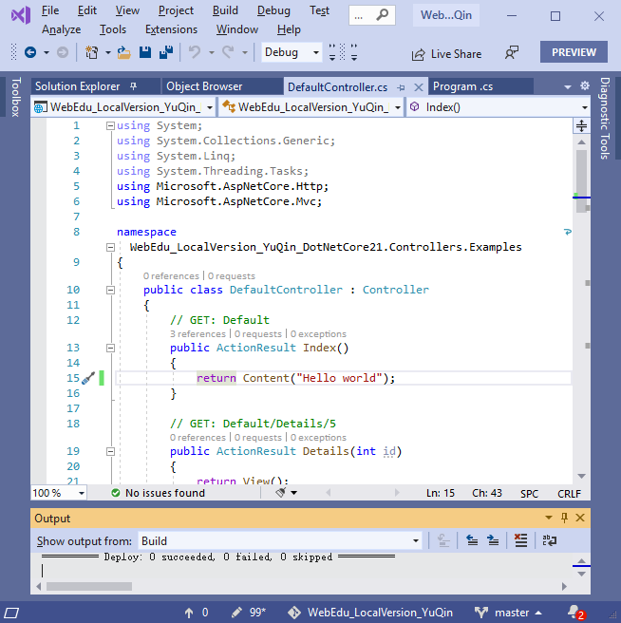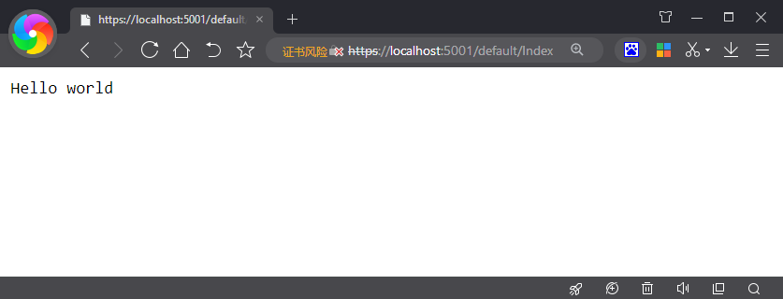
- 控制器源码 （b）控制器源码调试编译运行时访问结果
图 -1 C#代码默认编辑窗口、源码调试编译运行时访问结果
- 编码时代码分析
编辑器中的C#代码如果有语法错误，将自动下划波浪线提醒，等等。
- IntelliSense智能提示
编辑器中编辑C#代码时，提供了IntelliSense功能，即，当键入部分代码时，将即时预测我们将键入的其他代码，从而给出提醒、使用帮助，可以避免花太多精力去死记C#语法。
- 代码导航：代码编辑窗口中的代码导航等众多方式
整个解决方案的C#代码是互相关联的，需要理解代码之间的导航机制。VS提供了众多代码导航方式。下述以代码编辑窗口中的代码导航为例概述（其他众多代码导航方式将在具体涉及时叙述，典型地如对象浏览器中的代码导航，等等）。
  - 转到定义。右击一个单词，如果该单词是类型对象的名称，右击菜单中选择Go to Definition，将可打开定义该类型的代码。对于自编写的C#源码，可以编辑；对于平台提供的.exe/.dll文件中反射而来的C#源码，只允许查看，不允许编辑。
  - 查找所有引用。右击一个单词，如果该单词是类型对象的名称，右击菜单中选择Find All References，将可查找到所有引用该类型对象的代码。
  - 查看运行层次结构。右击一个单词，如果该单词是类型对象的名称，右击菜单中选择View Call Hirearchy，将可查看到该类型对象的调用层次、依赖关系。
- 代码图形化（VS企业版支持）：“精确语义文本”与“形象结构图形”的统一
右击.cs文件，右击菜单中选择Class Diagragh，可为.cs文件关联生成一个.cd文件，并呈现为图形方式编辑，从而“精确语义文本”与“形象结构图形”互补方式地编辑代码编程。

